LITURGICKÝ KALENDÁŘ

DOBA ADVENTNÍ

po 1.12. Sv. Edmunda Kampiána
st 3.12. Sv. Františka Xaverského, kněze
čt 4.12. Sv. Jana Damašského, kněze
so 6.12. Sv. Mikuláše, biskupa
ne 7.12. 2. neděle adventní
po 8.12. SLAVNOST P. MARIE, POČATÉ BEZ
POSKVRNY PRVOTNÍHO HŘÍCHU
út 9.12. Sv. Jana Didaka Cuauhtlatoatzina
st 10.12. Panny Marie Loretánské
čt 11.12. Sv. Damasa I., papeže
pá 12.12. Panny Marie Guadalupské
so 13.12. Sv. Lucie, panny a mučednice
ne 14.12. 3. neděle adventní
po 15.12. Pondělí po 3. neděli adventní
út 16.12. Úterý po 3. neděli adventní
st 17.12. Středa před Štědrým dnem
čt 18.12. Čtvrtek před Štědrým dnem
pá 19.12. Pátek před Štědrým dnem
so 20.12. Sobota před Štědrým dnem
ne 21.12. 4. neděle adventní
po 22.12. Pondělí před Štědrým dnem
út 23.12. Sv. Jana Kentského, kněze
st 24.12. Štědrý den

DOBA VÁNOČNÍ

čt 25.12. SLAVNOST NAROZENÍ PÁNĚ
pá 26.12. SV. ŠTĚPÁNA, PRVOMUČEDNÍKA
so 27.12. SV. JANA, APOŠTOLA SVÁTEK
ne 28.12. SVATÉ RODINY JEŽÍŠE, MARIE A
JOSEFA SVÁTEK
po 29.12. Pátý den v oktávu Narození Páně
út 30.12. Šestý den v oktávu Narození Páně
st 31.12. Sv. Silvestra I. papeže

HISTORICKÝ KALENDÁŘ

1.12.1340 císař Karel IV. založil kolegiátní kapitulu
u Všech svatých na Pražském hradě
2.12.1915 zemř. Jan Malát, pedagog, skladatel
4.12.1875 nar. Rainer Maria Rilke, rak. spisovatel
5.12.1870 nar. Vítězslav Novák, skladatel
5.12.1940 zemř. Jan Kubelík, houslista, skladatel
6.12.1970 zemř. Ondřej Petrů, kněz, dominikán,
překladatel NZ, profesor církevního práva
7.12.1965 na II. vatikánském koncilu vyhlášen
dekret „Ad gentes“ o misijní činnosti církve
8.12.1870 papež Pius IX. prohlásil sv. Josefa
patronem a ochráncem katolické církve
8.12.1995 zahájení vysílání křesťanské rozhlasové
stanice rádio Proglas
8.12.1995 otevřen první hospic v ČR, hospic sv. A-
nežky České v Červeném Kostelci
9.12.1915 zemř. Viktor Foerster, mozaikář, autor
mozaiky nad vstupem do basiliky na Sv. Hostýně
10.12.1790 nar. Václav Veverka, vynálezce ru-
chadla
12.12.1915 nar. Frank Sinatra, americký zpěvák
13.12.1545 zahájen Tridentský koncil
13.12.1880 nar. Josef Chochol, architekt, urbanista
14.12.1790 nar. Vojtěch Ruffer, probošt kapituly
vyšehradské, historik, teolog
15.12.1855 nar. Josef Klička, skladatel, varhaník
15.12.1870 nar. Dobroslav Orel, kněz, hud. vědec,
autor Staročeských rorátů, Českého kancionálu
16.12.1945 vyšlo první číslo časopisu Katolík za
řízení jezuitského kněze Adolfa Kajpra
17.12.1770 nar. Ludwig van Beethoven, skladatel
19.12.1915 nar. Edith Piaf, franc. šansoniérka
20.12.1585 papež Sixtus V. uložil biskupům povin-
nost „Ad limina“ dostavit se každý 5. rok do Říma
20.12.1620 do Prahy se vrátili jezuité, vypovězení
před dvěma roky vládou českých stavů
20.12.1890 nar. Jaroslav Heyrovský, chemik
(Nobelova cena 1959)
21.12.1765 zemř. Prokop Diviš, kněz, učenec,
vynálezce bleskosvodu
21.12.1850 nar. Zdeněk Fibich, skladatel
23.12.1745 zemř. Jan Dismas Zelenka, skladatel
24.12.1620 v Praze založen konvent řádu Milo-
srdných bratří u kostela sv. Šimona a Judy
25.12.1925 nar. Bohuslav Korejs, varhaník, sbor-
mistr, pedagog, regenschori Týnského chrámu
26.12.1890 zemř. Josef Vincenc Rott, zakladatel
železářského velkoobchodu v Praze
27.12.1350 nar. Jan z Jenštejna, 3. pražský arci-
biskup, patriarcha alexandrijský
28.12.1990 v Praze zahájeno Evropské setkání
Taizé s bratrem Rogerem Schützem
29.12.1170 zemř. sv. Tomáš Becket, angl. biskup,
mučedník
30.12.1625 německý luter. chrám sv. Salvátora
na St. Městě pražském předán řádu paulánů
31.12.1980 papež Jan Pavel II. vyhlásil sv. Cyrila a
Metoděje za spolupatrony Evropy

ADRESA DUCHOVNÍ SPRÁVY:

Celetná 5, 110 00 PRAHA 1

222 318 186, 602 204 213, 602 457 200
e-mail: tyn@tyn.cz http://www.tyn.cz

Úřední hodiny:

út, čt 9:00–12:00, 14:00–16:30

LITURGIE

„Přijď, Pane Ježíši, ty, kterého národy očekávají, a potěš nás svou blízkostí. Přijď ty, lesku Boží nádhery, ty, sílo a moudrosti Boží, proměň noc našeho života v den a dej světlo našim očím.“
(Podle sv. Bernarda z Clairvaux)

Roráty v době adventní (7:00)
sv. Haštal: po, st, pá sv. Havel: čt
M. Boží před Týnem: út, so

Jubilejní rok
Jubilejní rok 2025 bude v diecézi zakončen v ne 28.12. v 17:00 v katedrále sv. Víta. Všichni jsou srdečně zváni.

ne 30.11. 1. neděle adventní
s. Havel 8:30 M. Boží 9:30, 21:00 s. Haštal 11:00
Dopolední bohoslužbu u M. Boží doprovodí rorátní-mi zpěvy Týnská schola. V úvodu mše sv. budou požehnány adventní věnce.

po 8.12. Slavnost P. Marie, počaté bez poskvrny prvotního hříchu
M. Boží 7:00, 10:00 s. Havel 12:15 s. Haštal 18:00
Dopolední bohoslužbu u M. Boží bude celebrovat Mons. Jan Graubner, arcibiskup pražský. Následuje modlitba u Mariánského sloupu.

čt 11.12. 7:00 adventní roráty v kapli Povýšení sv. Kříže v porodnici U Apolináře
Bohoslužba se uskuteční za laskavé podpory vede-ní Kliniky gynekologie, porodnictví a neonatologie 1. Lékařské fakulty UK a VFN.

st 17.12. Kající liturgie
V rámci kající liturgie konané u sv. Havla v 18:00 bude možné přistoupit ke svátosti smíření. U M. Boží ten den večerní mše sv. nebude.

Program bohoslužeb v době vánoční je představen samostatně (www.tyn.cz).

UDÁLOSTI VE FARNOSTECH

Dne 4.11. si Pán povolal na věčnost svého věrné-ho služebníka O. kardinála Dominika Duku. Rád navštěvoval naši farnost; i letos chtěl přijít slavit bohoslužbu 1. adventní neděle a zahájit advent. Na O. kardinála vzpomínáme v modlitbě a děkuje-me za vše, co vykonal pro dobro diecéze. R.I.P.

Děkujeme všem, kdo pomohli s přípravou našich chrámů na Vánoce. Také díky vám můžeme slavit Kristovo narození v důstojném prostředí.

Na Boží hod vánoční si připomínáme 100 let od narození dlouholetého týnského regenschoriho a varhaníka prof. Bohuslava Korejse. Na pana profe-sora stále rádi vzpomínáme a modlíme se za jeho duši.

Pravidelný program ve farnosti (kromě 18.12.-11.1.)
Sv. růženec: po-pá 11:55 s.Havel, ne 9:05 Týn
Ranní chvály: pá 8:00 Týn, ne 8:00 s. Havel
Modlitba nešpor: čt při večerní mši sv. Týn
Pěvec. sbory: čt 17:30 s. Havel, čt 18.30 Celetná 13
Společenství modlitby: po 18:00 Týn
Setkávání nad Božím slovem: po 18:30 Týn
Hovory o víře: čt 17:10 Týn
Příprava žadatelů o křest: st 18:40 Týn
Chvíle nad Písmem sv.: čt 18:40 Týn

Pastorační středisko pořádá ve st 10.12. od 10:00 duchovní obnovu pro seniory. Provázejícím bude P. Petr Beneš, CSsR. Duchovní obnovu pro všechny věkové skupiny pořádá v so 20.12. od 9:00 farnost u kostela sv. Prokopa v Braníku. Nad tématem Advent s P. Marií bude uvažovat P. Vojtěch Kodet O.Carm.

Bohoslužba s požehnáním pro rodiny bude sloužena ve st 10.12. od 17:00 ve františkánském klášteře v Hájku. Celebruje P. Bonaventura O. Čapek OFM.

Náš pěvecký sbor Notre Dame zazpívá v so 13.12. v 17:00 na adventním koncertě ve Znojmě, v kostele Nanebevzetí P. Marie a sv. Václava ve znojemské části Louka. S předstihem ale také zveme k oblíbe-nému Vánočnímu koncertu sboru, který se uskuteční ve spolupráci s DPS Českého rozhlasu, v pá 9.1. od 18:00 v Týnském chrámu.

Zveme na další komentované prohlídky Týnského chrámu, a to ve čt 18.12. a v út 30.12. vždy v 15:00. Vstup zdarma, info na 602 457 200. V průběhu doby vánoční lze také navštívit po celé naší zemi betlémy. Přehled je na www.krestanskevanoce.cz.

Jako obvykle zejména před koncem roku prosíme o finanční podporu našich farností, zejména pokud jde o náročné opravy a údržbu našich chrámů. Výsledek společné péče je snad patrný. Formuláře darovacích smluv jsou k dispozici na stolku u vstupu do kostelů. Část hodnoty daru si lze na základě potvrzení odečíst od daňového základu. Vážíme si Vaší podpory a upřímně za ni děkujeme. Vašimi dary umožňujete naši činnost.
Současně upozorňujeme i na diecézí stanovené příspěvky do mzdového fondu ve výši 200,- Kč na osobu v rámci webového rozhraní či aplikace Donátor.
………………………………

Přejeme vám požehnané Vánoce, prožité v kruhu svých nejbližších. Ať v nadcházejících dnech více vnímáte Boží blízkost a lásku, které proměňují naše srdce a životy!

TÝNSKÉ LISTY

ZPRAVODAJ

Číslo 353 Prosinec LP 2025

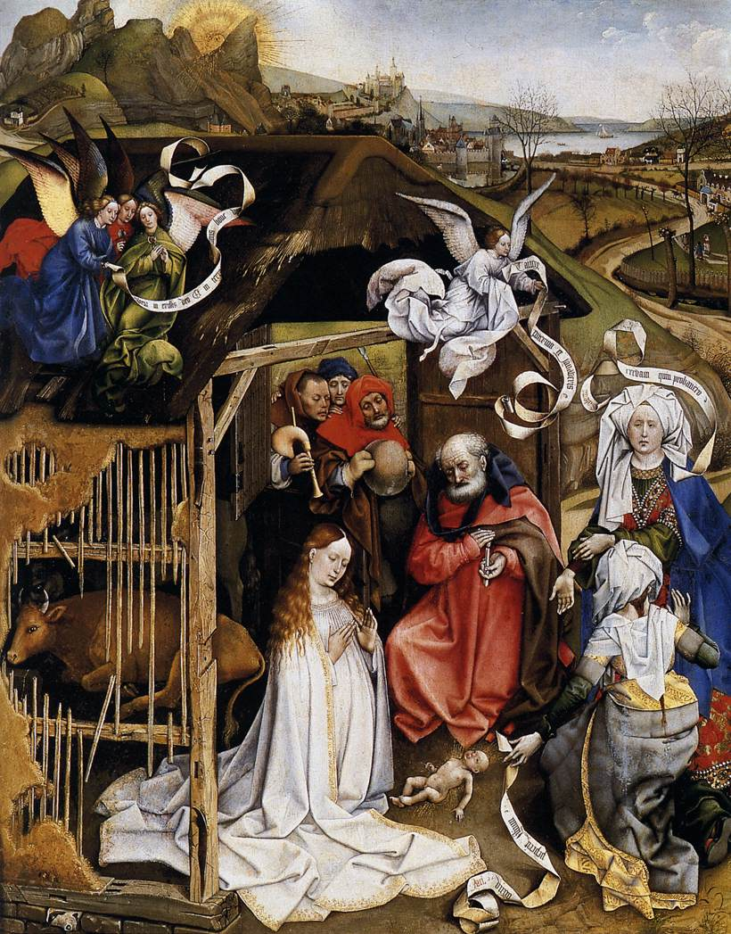

Narození Páně
olej na dřevě, vlámský mistr, 1420
Musée des Beaux-Arts, Dijon

____________________________________________

Pro vnitřní potřebu vydává farnost při chrámu
Matky Boží před Týnem na Starém Městě pražském

